LAPORAN PRAKTIKUM

JOBSHEET Ke-1

MATA KULIAH

PRAKTIKUM ALGORITMA PEMOGRAMAN



Oleh

Muhammad Faiz Silmi / 24343099

TEKNIK INFORMATIKA

DEPARTEMEN TEKNIK ELEKTRONIKA

UNIVERSITAS NEGERI PADANG

2024

1. Tujuan Praktikum

Mahasiswa mampu memahami dan menerapkan konsep tipe data, variabel, konstanta, dan operator dalam bahasa pemograman C.

1. Alat dan Bahan
2. Komputer atau Laptop
3. IDE Dev C++
4. Jobsheet
5. Teori Singkat

Informasi yang dinyatakan daklam bentuk konstan atau variable disebut data. Konstan melambangkan nilai yang tetap, sedangkan variabel mengacu pada nilai yang dimodifikasi selama proses berjalan. Data dapat dikelompokan menjadi lima jenis utama, yang dikenal sebagai tipe data dasar.

1. Listing Program
2. Menghitung luas dan keliling persegi panjang

/\* Nama File : latihan2a.c

Programmer : Muhammad Faiz Silmi (24343099)

Tgl. pembuatan : 02 September 2024

Deskripsi : program ini melakukan perhitungan luas dan keliling persegi panjang

\*/

#include<stdio.h>

int main()

{

printf("Project jobsheet 2 A \n");

printf("===================== \n");

printf("Progammer : Muhammad Faiz Silmi A \n");

printf("NIM : 24343099 \n");

printf("===================== \n");

printf(" \n");

float panjang, lebar, luas, kel;

// Pemasukan Nilai

printf("Panjang = ");

scanf("%f", &panjang);

printf("Lebar = ");

scanf("%f", &lebar);

// Proses Penghitungan

luas = panjang \* lebar;

kel = 2 \* panjang + 2 \* lebar;

// Menampilkan hasil

printf("Luas = %.2f \n", luas);

printf("Keliling = %.2f \n", kel);

return 0;

}

Output program:

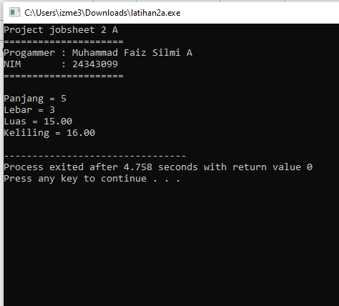

1. Menghitung sisi miring segitiga siku-siku

/\* Nama File : latihan2a.c

Programmer : Muhammad Faiz Silmi (24343099)

Tgl. pembuatan : 02 September 2024

Deskripsi : program ini melakukan perhitungan sisi miring segitiga siku-siku

\*/

#include <stdio.h>

#include <conio.h>

#include <math.h>

int main() {

printf("Project jobsheet 2 B \n");

printf("===================== \n");

printf("Progammer : Muhammad Faiz Silmi A \n");

printf("NIM : 24343099 \n");

printf("===================== \n");

float x,y,r;

// Masukkan nilai

printf("Sisi X = ");

scanf("%f",&x);

printf("Sisi Y = ");

scanf("%f",&y);

r = sqrt(x\*x + y\*y);

printf("Sisi Miring =%.2f \n",r);

return 0;

}

Output program:

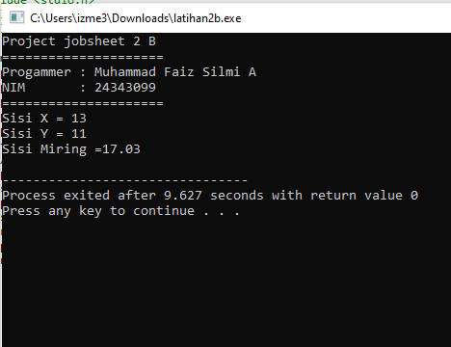

1. Menghitung luas dan keliling dari sebuah lingkaran yang diketahui nilai jari jarinya.

/\*

Nama File : latihan2c.c

Programmer : Muhammad Faiz Silmi (24343099)

Tgl. pembuatan : 02 September 2024

Deskripsi : program ini melakukan perhitungan luas dan keliling lingkaran

\*/

#include <stdio.h>

#define PHI 3.14

int main() {

printf("Project Jobsheet 2 C \n");

printf("==================== \n");

printf("Nama : Muhammad Faiz Silmi \n");

printf("NIM : 24343099 \n");

printf("==================== \n");

printf(" \n");

float radius, luas, kel;

// Memasukkan nilai jari-jari dari pengguna

printf("Masukkan nilai jari-jari lingkaran: ");

scanf("%f",&radius);

// Menghitung Luas dan keliling)

luas = PHI \* radius \* radius;

kel = 2 \* PHI \* radius;

// Menunjukkan Hasi

printf("Luas= %.2f \n", luas);

printf("Keliling= %.2f \n", kel);

return 0;

}

Output program:

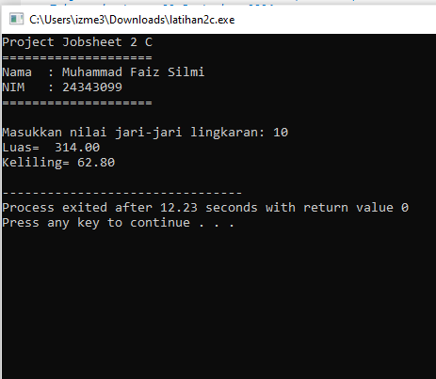

1. Konversi suhu dari celcius ke fahrenheit, reumur, dan kelvin

/\*

Nama File : latihan2c.c

Programmer : Muhammad Faiz Silmi (24343099)

Tgl. pembuatan : 02 September 2024

Deskripsi : program ini melakukan konversi suhu dari celcius

\*/

#include <stdio.h>

int main() {

printf("Project jobsheet 2 D \n");

printf("===================== \n");

printf("Progammer : Muhammad Faiz Silmi A \n");

printf("NIM : 24343099 \n");

printf("===================== \n");

float celsius, fahrenheit, reumur, kelvin;

// Masukkan celcius

printf("Masukkan suhu dalam Celsius: ");

scanf("%f", &celsius);

// Konversi

fahrenheit = (9.0 / 5.0) \* celsius + 32;

reumur = (4.0 / 5.0) \* celsius;

kelvin = celsius + 273;

// Hasil

printf("Fahrenheit= %.2f \n", fahrenheit);

printf("Reumur= %.2f \n", reumur);

printf("Kelvin= %.2f \n", kelvin);

return 0;

}

Output program:

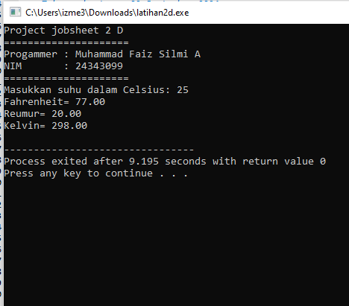

1. Menghitung biaya fotokopi

/\*

Nama File : latihan2c.c

Programmer : Muhammad Faiz Silmi (24343099)

Tgl. pembuatan : 02 September 2024

Deskripsi : program ini menghitung harga lembar foto kopi

\*/

#include<stdio.h>

#define HARGA 500.00

int main(){

printf("Project jobsheet 2 E \n");

printf("===================== \n");

printf("Progammer : Muhammad Faiz Silmi A \n");

printf("NIM : 24343099 \n");

printf("===================== \n");

float lembar, biaya;

// Masukkan jumlah lembar

printf("Masukkan jumlah lembar= ");

scanf("%f", &lembar);

//Proses

biaya = lembar \* HARGA;

//Hasil

printf("Total biaya= %.2f \n", biaya);

return 0;

}

Output program:

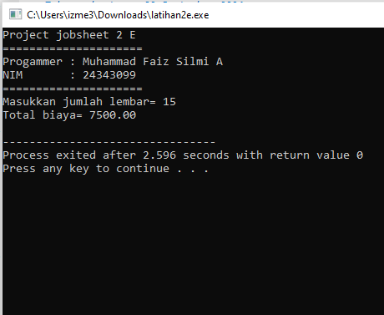

1. Analisa

* Analisa Kebutuhan

1. Input

Input adalah bagian dimana pengguna memasukkan variabel yang ingin diproses, contoh:



Pada bagian ini, pengguna diminta untuk memasukkan jumlah lembar yang ingin dihitung harganya, printf untuk menampilkan teks keterangan, dan scanf untuk membaca jumlah lembar yang dimasukkan pengguna.

1. Proses

Proses adalah bagian dimana variabel yang dimasukkan pengguna diproses sesuai keinginan, contoh:



Pada bagian ini, komputer akan memproses variabel lembar yang sudah dimasukkan oleh pengguna dengan rumus yang sudah ditentukan.

1. Output

Output adalah bagian dimana komputer menampilkan hasil variabel yang sudah diproses sebelumnya, contoh;



Pada bagian ini, komputer akan menampilkan biaya yang diperlukan sesuai dengan lembar dan harga yang sudah ditentukan sebelumnya.

* Variabel yang digunakan pada program “Menghitung biaya fotokopi”

Adalah lembar, dan biaya.

* Konstanta yang digunakan pada program “Menghitung biaya fotokopi”

adalah define, define disini digunakan untuk HARGA.

* Flowchart:

1. Latihan2a.c

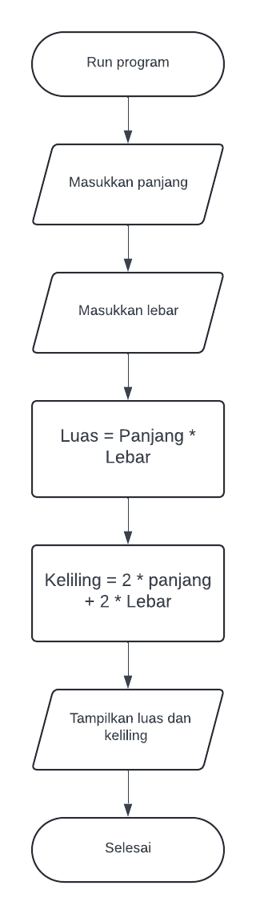

1. Latihan2b.c

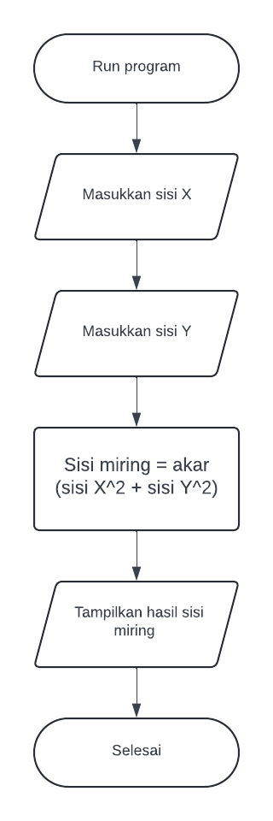

1. Latihan2c.c

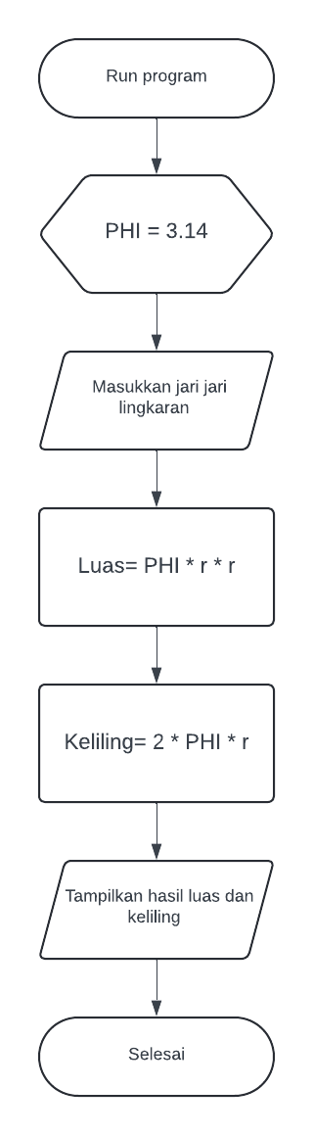

1. Latihan2d.c

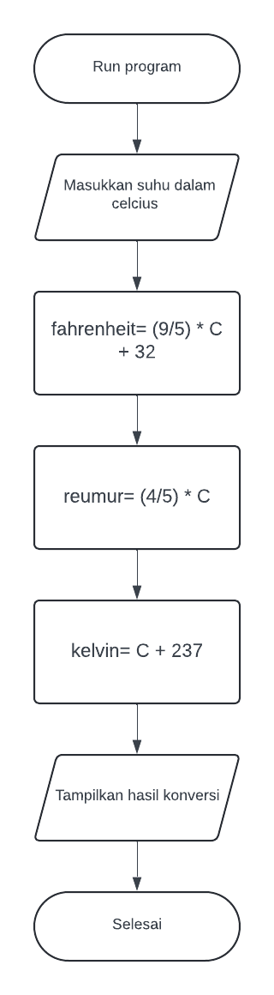

1. Latihan2e.c

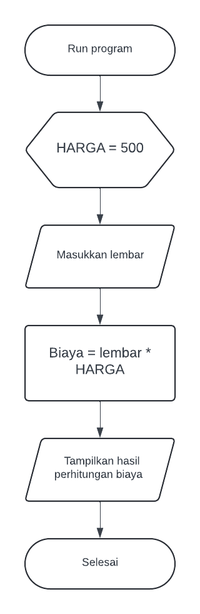

1. Evaluasi

Tugas2A.c :

Menghitung tahanan total, arus, dan tegangan pada rangkaian paralel.

Flowchart:

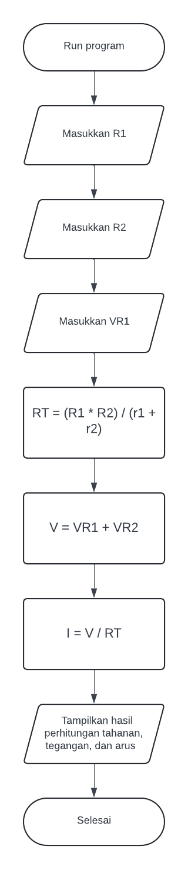

Listing program:

/\*

Nama File : TUGAS2Ac.c

Programmer : Muhammad Faiz Silmi (24343099)

Tgl. pembuatan : 02 September 2024

Deskripsi : program ini menghitung tahanan, arus, dan tegangan rangkaian paralel

\*/

#include<stdio.h>

int main(){

printf("Project Tugas 2 A Evaluasi \n");

printf("===================== \n");

printf("Progammer : Muhammad Faiz Silmi A \n");

printf("NIM : 24343099 \n");

printf("===================== \n");

float r1, r2, rt, v, i, vr1, vr2;

// Masukkan variabel

printf("Masukkan R1= ");

scanf("%f", &r1);

printf("Masukkan R2= ");

scanf("%f", &r2);

printf("Masukkan VR1= ");

scanf("%f", &vr1);

printf("Masukkan VR2= ");

scanf("%f", &vr2);

// Proses menghitung

rt = (r1 \* r2) / (r1 + r2);

v = vr1 + vr2;

i = v / rt;

// Hasil

printf("Total tahanan= %.2f Ohm \n", rt);

printf("Total tegangan= %.2f Volt \n", v);

printf("Total arus= %.2f Ampere \n", i);

return 0;

}

Output program:

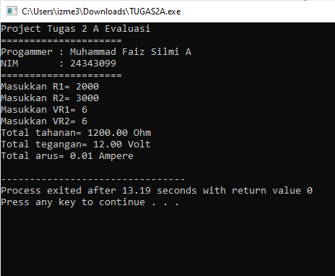

Tugas2B.c:

Menghitung tinggi layangan berdasarkan sudut tali (elevasi) dan panjang tali terulur.

Flowchart:

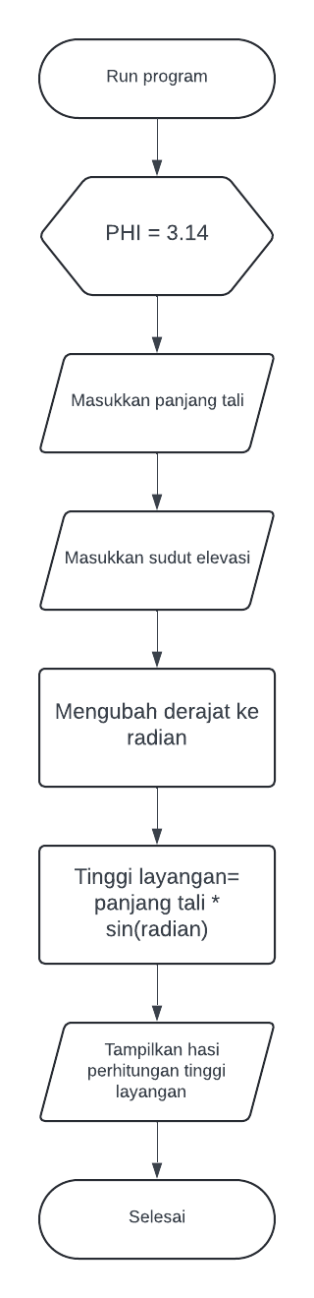

Listing program:

/\*

Nama File : TUGAS2B.c

Programmer : Muhammad Faiz Silmi (24343099)

Tgl. pembuatan : 02 September 2024

Deskripsi : program ini menghitung tinggi layangan

\*/

#include<stdio.h>

#include<math.h>

#define PHI 3.14

int main(){

printf("Project Tugas 2 B Evaluasi \n");

printf("===================== \n");

printf("Progammer : Muhammad Faiz Silmi A \n");

printf("NIM : 24343099 \n");

printf("===================== \n");

float a, panjangtali, sudut, sudutradian;

// Masukkan variabel yang dibutuhkan

printf("Masukkan panjang tali= ");

scanf("%f", &panjangtali);

printf("Masukkan sudut elevasi= ");

scanf("%f", &sudut);

// Konversi sudut derajat ke radian

sudutradian = sudut \* PHI / 180.00;

// Menghitung sisi tegak

a = panjangtali \* sin(sudutradian);

// Hasil

printf("Tinggi layangan= %.2f Meter \n", a);

}

Output program

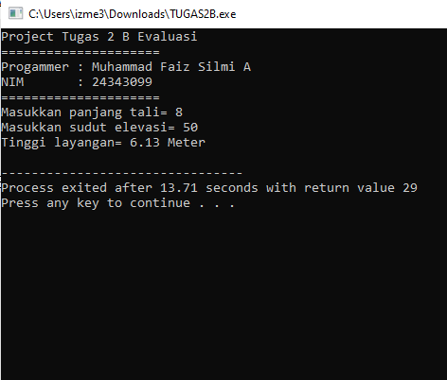

Tugas2C.c:

Menghitung kebutuhan kalori manusia dewasa berdasarkan jenis kelamin, jenis pekerjaan, umur, tinggi badan, dan berat badan.

Flowchart:

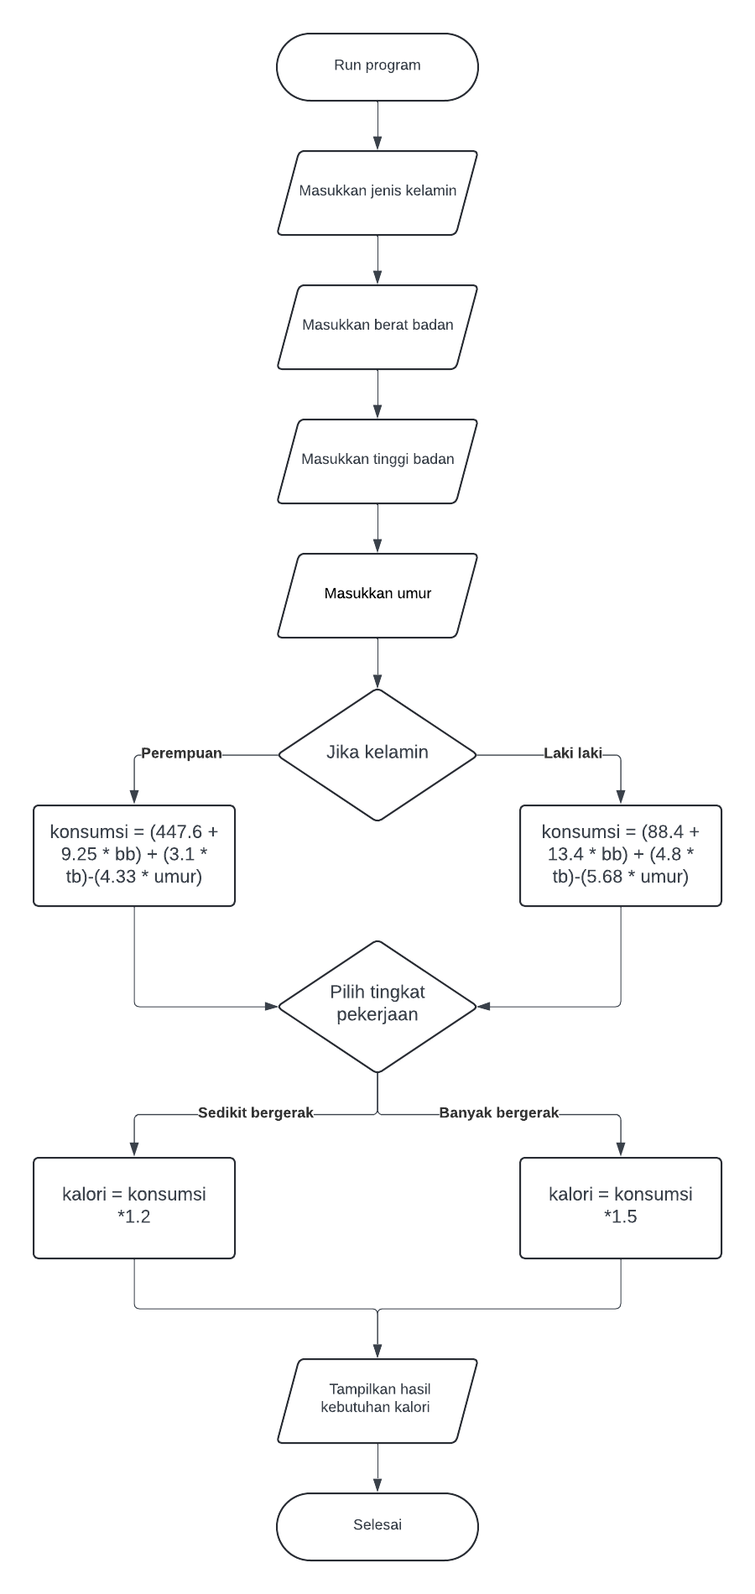

Listing program:

/\*

Nama File : TUGAS2C.c

Programmer : Muhammad Faiz Silmi (24343099)

Tgl. pembuatan : 02 September 2024

Deskripsi : program ini menghitung kebutuhan kalori manusia

\*/

#include<stdio.h>

int main(){

printf("Project Tugas 2 C Evaluasi \n");

printf("===================== \n");

printf("Progammer : Muhammad Faiz Silmi A \n");

printf("NIM : 24343099 \n");

printf("===================== \n");

int pekerjaan;

char kelamin;

float kalori, konsumsi, kalorip, umur, tb, bb;

// Masukkan variabel

printf("Masukkan jenis kelamin (L/P)= ");

scanf(" %c", &kelamin);

printf("Masukkan berat badan= ");

scanf("%f", &bb);

printf("Masukkan tinggi badan= ");

scanf("%f", &tb);

printf("Masukkan umur= ");

scanf("%f", &umur);

// proses

if (kelamin == 'L' || kelamin == 'l'){

konsumsi = (88.4 + 13.4 \* bb) + (4.8 \* tb)-(5.68 \* umur);

printf("%.2f \n", konsumsi);

}

else if (kelamin == 'P' || kelamin == 'p'){

konsumsi = (447.6 + 9.25 \* bb) + (3.1 \* tb)-(4.33 \* umur);

printf("%.2f \n", konsumsi);

}

printf("Pilih tingkat pekerjaan: \n");

printf("1. Sedikit bergerak \n");

printf("2. Banyak bergerak \n");

scanf("%d", &pekerjaan);

switch(pekerjaan){

case 1:

kalori = konsumsi \*1.2;

break;

case 2:

kalori = konsumsi \*1.5;

break;

}

printf("Kebutuhan kalori= %.2f kalori \n", kalori);

}

Output program:

